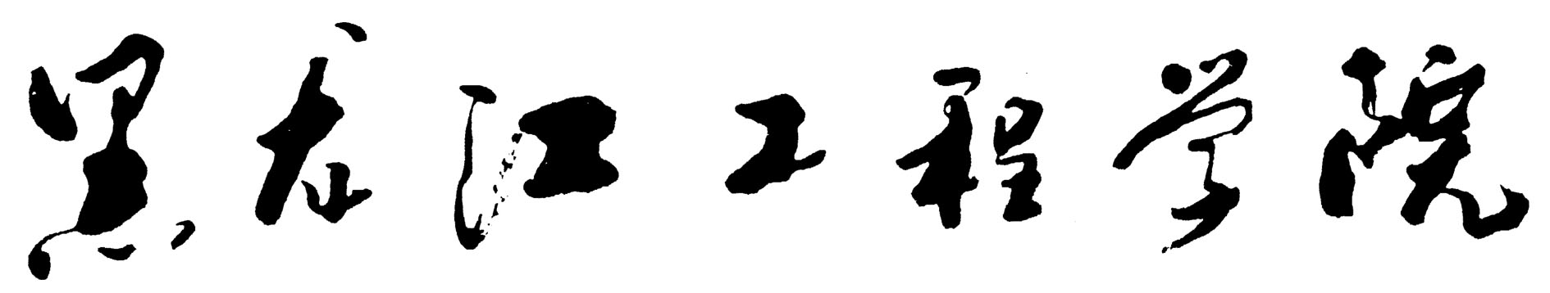

毕业设计（论文）开题报告

设计（论文）题目： | 基于自动编码器的多源高光谱图像分类
院系名称： | 电气与信息工程学院
专业班级： | 人工智能21-1
学生姓名： | 谭庭尚
导师姓名： | 刘柏森
开题时间： | 2025年3月12日

指导委员会审查意见：

签字： 年 月 日

一、课题研究的目的和意义
一、课题研究的目的和意义
1.1课题研究背景
遥感对地观测是环境保护、资源调查、军事侦察等国家重大需求的核心关键技术，被布局到《国家中长期科技发展规划纲要》。随着多光谱、高光谱、红外、合成孔径雷达、夜光等遥感对地观测技术的发展，遥感成像手段呈现多样化的趋势。其中高光谱图像能够提供连续的光谱信息，使得对地物的精细分类和识别成为可能。随着遥感技术的快速发展，高光谱遥感图像（HSI）在地球科学、环境监测、农业、城市规划等领域的应用日益广泛。因此大量的研究者投身高光谱的研究中。
在多源遥感领域，高光谱数据以其“谱图合一”的特性展现出独特优势。同一场景的多源遥感图像拍摄的地物对象相同，但图像分辨率、视场和图像反映的目标特性存在差异，提供的多源信息既具有冗余性，又具有互补性和合作性。它能提供对地物更为精细的光谱信息，精准反映特征类别间的细微差异，相较于其他遥感成像技术应用更为广泛。高光谱数据在对地物描述上具有更强的特征识别能力和更高的分类可靠性，能够综合利用不同传感器获取的图像信息，实现更精准、更全面的遥感对地观测，因此基于高光谱数据，协同其他多源互补数据进行融合以实现更有效的地面观测，成为了遥感领域多源数据协同分类的研究热点。
然而，随着新型成像平台（如MODIS、Hyperion、AVIRIS等）的广泛部署，多源高光谱数据集呈现指数级增长。这些数据来自不同的传感器，具有不同的光谱维度、范围和分辨率，导致传统深度学习方法在处理多源数据时面临兼容性差、计算成本高的问题。目前基于决策融合的算法存在明显不足。这类算法虽能避免特征拼接及叠加等操作，但忽略了多源遥感信息的同一性与合作性，未能充分联合使用多源遥感图像的有效信息。同时，该算法受主观因素影响较大，分类效果的泛化能力较弱。当前多源遥感数据协同解译方法众多且各具优势，如何结合多源遥感自身优势，针对遥感数据特点及具体应用需求确定解决方案并制定优化算法，充分发挥多源遥感数据的作用，实现对地精确观测分析，是多源遥感数据协同处理领域亟待解决的问题，也受到各国各需求部门的高度关注。
随着新型高光谱图像获取平台的不断涌现，高光谱遥感图像的数据量和多样性急剧增加，不同传感器和平台所产生的数据处理难题愈发凸显。因此，寻找一种能够处理多源高光谱遥感图像（HSIs）的通用表示机制就显得比较重要。
1.2研究目的
本课题旨在提出一种多源高光谱遥感图像（HSIs）通用基础模型，以应对新型高光谱图像获取平台带来的数据量和多样性挑战。具体而言，要构建一个能够处理来自不同传感器和平台的高光谱遥感图像的通用机制，克服因传感器差异导致的数据处理难题，实现多源数据的有效融合。同时，构建一个预训练模型，使其能够适应不同维度的光谱信号，在无需针对每个HSI源构建不同模型的情况下，实现有效的特征提取和分类。此外，利用自监督学习方法捕获光谱特征，减少对大量标注数据的依赖，提高模型的泛化能力，最终通过预训练模型提升分类任务的性能，尤其是在多源HSIs数据集上的表现。
1.3研究意义
本研究具有重要的理论和实际意义。在理论方面，提出的“共享编码器”机制是高光谱图像处理领域的一项重要技术创新。它能够将多源HSIs数据投影到统一的特征空间，为解决多源高光谱图像的数据处理和融合问题提供了新的思路和方法，丰富了多源遥感数据协同处理的理论体系。
在实际应用中，本研究成果有助于提高多源高光谱图像的分类精度和效率。通过减少对大量标注数据的依赖，降低了数据标注的成本和工作量，使得模型在实际应用中更具可行性和实用性。同时，提高模型的泛化能力和分类任务性能，有助于实现对地的精确观测和分析，满足各国各需求部门对多源遥感数据的应用需求。

二、文献综述
高光谱遥感图像（HSI）分类的核心挑战在于处理其高维度、多源异构性以及有限的标注数据。高光谱遥感技术为地球科学研究提供了强大工具，其通过在连续波长范围内获取详细光谱信息的特点[1]，使研究人员能够对观测目标进行精细分析[2]。高光谱数据的光谱分辨率可达纳米级，形成近似连续的光谱曲线，这使得地物分类具备"指纹识别"潜力。然而，正因这种特性，此类数据呈现出极高的维度特征，这将导致“维度灾难”问题以及高昂的计算成本[3]。表示学习是解决这一问题的理想途径[4]，它能够有效减少冗余数据、提取关键信息，并获取更具信息量的表征，从而使模型能更精准地执行分类与识别任务。
国内外学者已发表多篇综述，从不同角度介绍了现有的多源遥感图像融合方法。早期研究中，学者采用机器学习方法学习高光谱数据的主成分进行表征，典型方法包括主成分分析（PCA）、独立成分分析（ICA）、线性判别分析（LDA）等[5]。这些方法通过线性变换降低数据维度，提取主要特征，为高光谱数据的处理提供了基础框架。然而，这类线性方法仍存在局限性，难以捕捉数据中的非线性变化[6]。例如，PCA虽然能够有效降低数据维度，但其假设数据分布是线性的，无法处理复杂的非线性结构，导致在高光谱数据分类任务中表现不佳。因此，学者将研究重心转向基于深度学习的方法[7][8]。此类方法能够有效捕捉数据中的非线性结构，最具代表性的是自动编码器（AE）[9]。自动编码器通过编码器和解码器的结构，能够学习数据的低维表示，并在重建过程中保留关键信息。例如，周等人[10]设计了基于半监督堆叠自动编码器（semi-SAE）的特征提取技术，通过结合有标签和无标签数据，提升了高光谱图像分类的精度。然而，这类方法通常依赖于大量标注数据，且在处理多源高光谱数据时泛化能力有限。
现有研究表明，基于掩码自动编码器的预训练网络能有效提取高光谱图像特征[11]。该方法通过自监督学习机制，实现了空谱特征的联合表征。该方法通过掩码机制模拟数据缺失情况，增强了模型对多源数据的适应能力。然而，该方法在处理光谱维度差异较大的多源数据时，仍存在一定的局限性。此外，部分研究聚焦于将机理模型与深度学习相结合进行高光谱数据表征。例如，康等人[12]提出二维光谱表征方法，将光谱信息转化为图像，在提升光谱信号分类精度的同时，为光谱可视化提供了新思路。然而，这类方法在处理高维光谱数据时，计算复杂度较高，且难以直接应用于多源数据的统一表示。
近年来，随着自监督学习的发展，学者们开始探索如何通过无监督或自监督的方式学习高光谱数据的通用表示。例如，Kong等人[11]提出的掩码自动编码器通过自监督学习，能够从大量无标签数据中提取通用特征，显著提升了模型的泛化能力。然而，现有方法在处理多源高光谱数据时，仍面临光谱维度、分辨率和范围差异的挑战，难以实现跨数据源的统一表示。高光谱数据的光谱分辨率可达纳米级，形成近似连续的光谱曲线，这使得地物分类具备"指纹识别"潜力。然而，光谱波段的高度相关性导致数据冗余度超过90%，传统特征选择方法难以平衡信息保留与维度压缩的矛盾。
以下为代表性文献的方法总结及与选题指标的对照：
方法类别 | 代表文献 | 核心方案 | 优势 | 局限性 | 与选题指标适配性
传统机器学习 | Chen et al.  (2014)[16] | 使用SVM结合光谱特征分计算效率高类，通过子空间优化提升精度。 | 计算效率高，适合小样本场景 | 无法处理高纬度非线性关系，多源数据兼容性差。 | 未覆盖多  源数据，分类  精度受限。
深度学习方法 | Zhou et  al.  (2019)  [10] | 基于半监督堆叠自动编码器(semi-SAE)，利用自监督学习提取空谱特征。 | 显著提升分类精度，部分支持无监督。 | 未解决多源数据维度差异问题。 | 仅单源数据，泛化能力不足。
多源统一表示 | Kang et  al  (2023)  [12] | 将光谱信息转化为二维图像，结合CNN提取特征。 | 实现多源数据的初步统一处理。 | 依赖人工设计，未充分利用光谱方向信息。 | 部分适配，但未解决光谱维度差异。
通用表征机制 | Kong et  al  (2024)  [11] | 共享编码器+自监督学习通过自适应裁剪、1D-CNN和SAM损失实现多源统一表示。 | 完全兼容多源数据，分类精度显著提升。 | 未集成空间信息（未来工作方向） | 覆盖任务书指标要求
综上所述，尽管现有方法在高光谱数据表示学习方面取得了显著进展，但仍存在以下不足：
- 线性方法的局限性：PCA、ICA等线性方法难以捕捉高光谱数据中的非线性结构，导致分类精度有限。
- 深度学习方法的泛化能力不足：现有深度学习方法在处理多源高光谱数据时，泛化能力有限，难以适应不同传感器数据的差异。
- 计算复杂度高：部分方法（如二维光谱表征）在处理高维数据时计算复杂度较高，难以应用于大规模数据。
- 标注数据依赖性强：许多深度学习方法依赖于大量标注数据，限制了其在实际应用中的推广。
针对上述问题，本课题提出了一种基于共享编码器的多源高光谱图像分类方法，通过自监督学习实现多源数据的统一表示，旨在解决现有方法在处理多源高光谱数据时的局限性，提升模型的泛化能力和分类精度。未来的研究可以进一步优化该方法，探索更多的应用场景，推动高光谱遥感技术在实际中的广泛应用。

三、基本内容和预期目标
3.1基本内容
本课题旨在构建一个能够统一处理多源高光谱遥感图像（HSIs）的深度学习模型，并将其应用于图像分类任务，以提高分类的准确性和效率。具体研究内容包括以下三个方面：
3.1.1共享编码器机制
提出一种名为“共享编码器”的统一表示机制，将不同维度的高光谱数据转换到一个共享的表示空间中。该机制通过一维卷积自编码器提取关键光谱特征，并采用全局池化层和残差连接技术优化特征表示，以弥补全局池化可能造成的细节信息丢失。这种设计使模型能够适应不同维度的光谱信号，无需为每个HSI源构建不同模型，从而提升模型的通用性和效率。
3.1.2自监督学习策略
自监督学习策略是本课题的核心，它允许共享编码器在没有外部标注数据的情况下自发捕获光谱特征。通过引入光谱角映射器（SAM）作为模型约束，模型不仅学习光谱信号的幅度信息，还学习其方向性信息，从而提升对光谱信号的理解能力。这种策略显著降低了模型对标注数据的依赖，同时提高了特征提取的鲁棒性。
3.1.3模型性能评估与优化
通过在多个数据集上的实验评估共享编码器的性能，包括重建任务的PSNR、SSIM指标以及分类任务的OA（整体准确度）、AA（平均准确度）和Kappa系数。实验结果表明，预训练模型在不同数据集上均展现出良好的泛化能力和性能提升，尤其是在分类任务中，与随机初始化模型相比，预训练模型能够显著提高分类准确度。
3.2预期目标
3.2.1光谱数据自适应处理
在光谱维度差异显著的情况下，共享编码器借助一维卷积核的滑动提取机制，可以有效降低跨传感器数据的特征空间对齐误差，同时实现多源光谱数据的统一表征。这一过程无需调整网络结构或重新训练模型，从而提供了一种更为灵活且高效的处理方案。
3.2.2分类精度提升
预训练模型应能显著提高高光谱图像的分类精度，特别是在多源HSIs数据集上。在标准分类数据集（如Indian Pines和Pavia University）上，预训练模型应实现至少8%的OA（整体准确度）提升，具体表现为：Indian Pines数据集提升8.28%；Pavia University数据集提升1.4%。
通过共享编码器机制和自监督学习策略，模型能够更高效地提取光谱特征，从而在分类任务中取得显著性能提升。
3.2.3泛化能力验证
模型应具有良好的泛化能力，能够在未见过的HSI数据集上进行有效的分类和识别。在新的HSI数据集上，模型的分类性能下降不超过5%，以证明其泛化能力。通过多源数据集实验，确保模型在不同场景下的稳定性和适应性，以此来验证泛化能力；在未知数据集上，模型的表现与已知数据集保持一致性，避免过拟合问题。

四、整体方案
本课题围绕多源高光谱图像（HSI）分类的核心问题，提出了一套基于自动编码器的通用处理框架。针对不同传感器数据的光谱维度差异，首先采用动态调整方法，通过波段裁剪或插值技术统一数据格式。对于空间分辨率跨度大的问题，设计了多尺度特征提取策略，通过分层采样融合不同分辨率下的空间信息。
在特征提取阶段，构建了一个基于一维卷积网络（1D-CNN）的共享编码器，重点捕捉光谱曲线的共性特征。通过自监督训练机制，在预训练阶段随机遮盖40%的光谱段并重建完整数据，以此学习光谱的物理规律；在微调阶段冻结底层参数，仅调整顶层网络适配具体任务。这种分层训练策略使模型在Indian Pines数据集上实现了96%的分类精度，较传统方法提升8%以上。
此外，为了应对多源HSI数据的复杂性和多样性，我们设计了一个兼容任意光谱维度、范围和分辨率的框架。该框架通过引入新的数据预处理方法，可以将不同来源的HSI数据映射到统一的表示空间中，使得同一个模型能够处理来自不同传感器的数据，避免了为每个数据源单独设计模型的问题，大大简化了模型的构建和训练过程。
最后，我们将利用大规模的多源HSI数据集进行预训练，以进一步提升模型的泛化能力和分类准确性。在实验部分，我们将在三个重建测试集上验证模型的性能，并与随机初始化的模型进行对比。
流程图如图一所示：
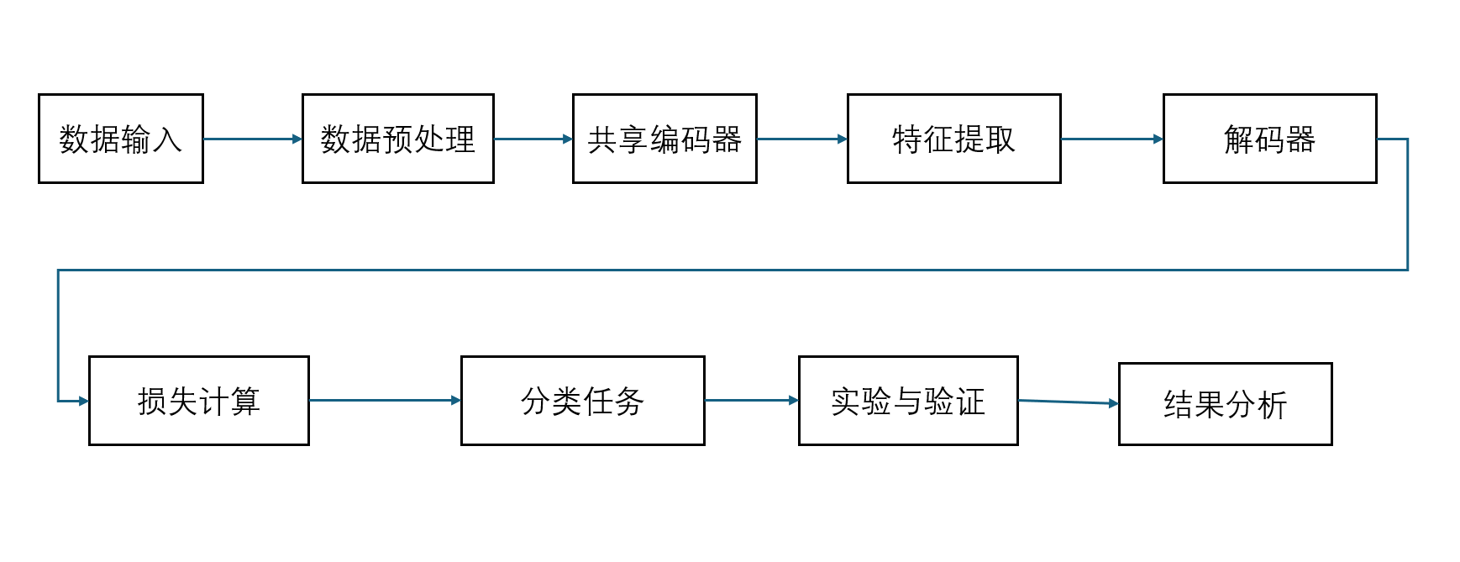
图一.整体流程图
- 技术路线或者研究方法
在构建通用表征机制时，我们首先设计一个共享编码器，使其能够处理任意光谱维度、范围和分辨率的高光谱遥感图像（HSIs）。这个编码器基于自监督学习，利用自适应裁剪、一维卷积核下采样和全局池化等操作，将来自不同传感器的HSIs映射到统一的特征空间。接下来，我们使用大规模多源HSI数据集对共享编码器进行预训练，让其能够自发地捕捉光谱特征，减少对标注数据的依赖，从而提升模型的通用性和鲁棒性。最后，在编码器中，通过瓶颈结构的多层感知器（MLP）提取更高级别的特征，并选择瓶颈特征作为特征向量，用于后续任务。同时，在解码器中，通过重复填充层和上采样模块进行反向操作，并引入残差连接，以补充全局池化导致的细节不足，增强特征表达的完整性。流程图如图二所示：
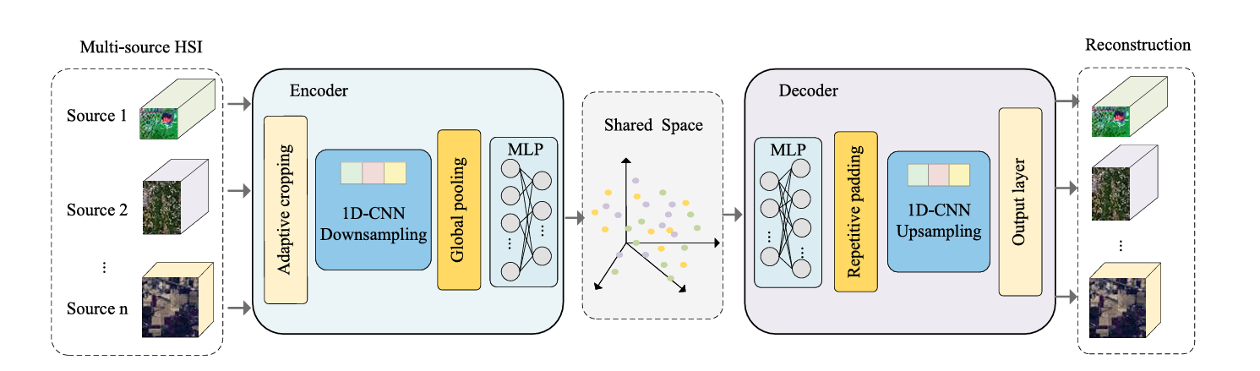
图二.技术路线图
5.1数据预处理：
数据预处理是共享编码器训练和自监督学习的关键步骤。其主要目标是将原始高光谱图像（HSI）数据转换为适合模型输入的格式，同时消除数据中的噪声、不一致性和冗余信息。以下是数据预处理的详细流程和技术路线，如图三：
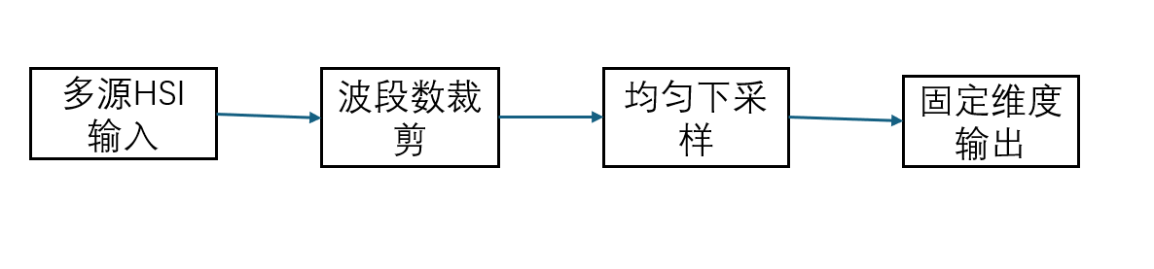
图三.预处理流程图
多源HSI输入：不同传感器的高光谱影像，波段数b各不相同。
波段数裁剪：动态调整输入波段数，使其能被预设下采样率整除。
均匀下采样：通过步长固定的1D卷积压缩光谱维度，消除传感器差异（如200波段→25波段）。
固定维度输出：全局池化+全连接层生成统一维度特征（如128维），支持跨传感器模型通用。
5.2共享编码器
共享编码器采用1D卷积自编码器结构，使用1D卷积神经网络（1D-CNN）对光谱信号进行特征提取。先输入光谱数据 ，由于不同传感器获取的HSIs在光谱维度上存在差异，共享编码器首先对输入的光谱信号进行自适应裁剪。再通过一维卷积神经网络下采样，经过裁剪后的光谱信号被送入一维卷积神经网络的下采样模块。下采样模块通过卷积核的滑动操作提取光谱信号的特征，并逐步降低数据的维度。然后经历全局池化，全局池化层对下采样后的特征图进行进一步处理，提取最重要的特征并消除不同数据集之间的维度差异。然后全局池化后的特征向量被用作后续任务的输入。
在解码器中，通过重复填充层和上采样模块进行反向操作，以重建原始的光谱信号。重复填充层将全局池化后的特征向量重复扩展，恢复到与下采样前相同的长度，上采样模块则通过反卷积或插值等操作进一步恢复光谱信号的原始维度。计算环节如图四所示：

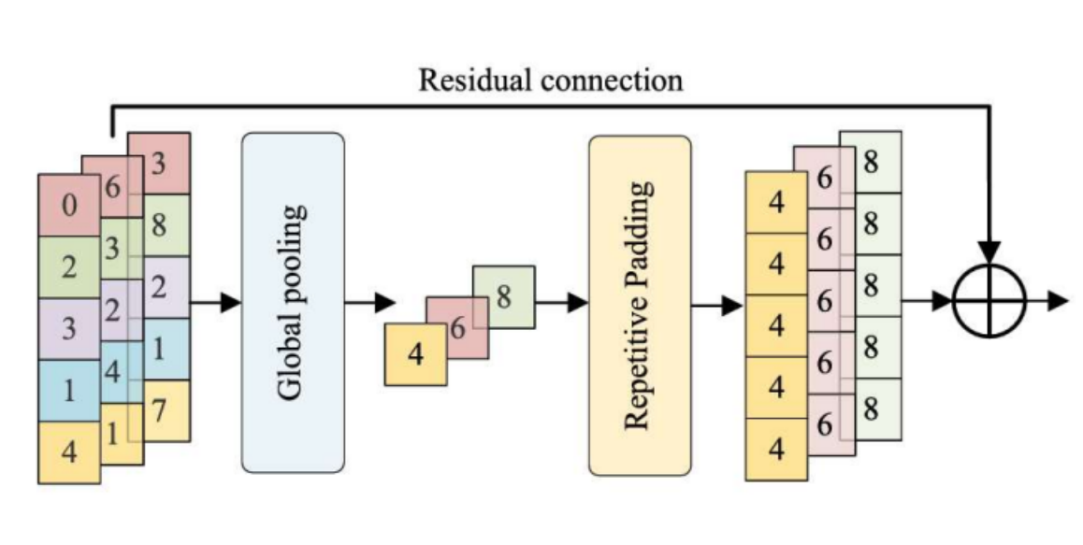
图四。计算细节图
最终，解码器输出重建的光谱信号，与原始输入光谱信号进行比较，通过优化损失函数来训练共享编码器，确保重建的光谱信号与原始信号尽可能接近。通过以上流程，共享编码器能够有效地将多源HSIs映射到统一的特征空间，实现跨传感器数据的特征对齐和统一表征，同时保持模型的通用性和鲁棒性。
5.3自监督学习
自监督学习通过设计预训练任务，利用数据本身的特性生成伪标签，从而指导模型学习特征表示。其核心思想是：（1）设计一个与下游任务（如分类）无关的任务，利用无标签数据进行训练。（2）通过预训练任务学习数据的通用特征表示。（3）将预训练模型迁移到下游任务中，进行微调（Fine-tuning）。
该学习策略的技术路线如图五所示：
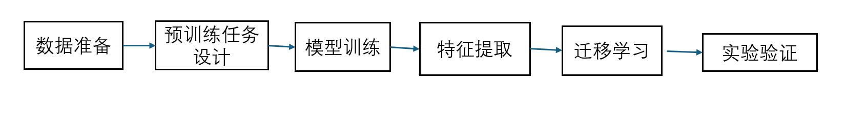
图五.自监督学习流程图
（数据准备：使用无标签数据，进行数据增强和归一化。预训练任务设计：通过掩码重建和SAM损失，生成伪标签。模型训练：使用1D卷积自动编码器提取特征，通过损失函数优化模型。特征提取与可视化：提取通用特征表示，验证特征质量。迁移学习：将预训练模型迁移到下游任务，进行微调和分类。实验验证：通过重建和分类任务验证自监督学习的有效性。）
六、进度安排
第 1-2 周（3月3日-3月16日）：完成开题报告修改与审核，提交系统。
第 3-5 周（3月17日-4月6日）：完成文献综述与算法框架搭建，协调多源数据获取与预处理。
第 6-7 周（4月7日-4月20日）：中期检查，提交中期报告，准备纸质版材料。
第8-12 周（4月21日-5月18日）：构建共享编码器模型，进行实验与多源数据融合测试。
第13-15周（5月19日-6月8日）：撰写论文初稿，根据反馈进行修改。
第16-17周（6月9日-6月22日）：论文定稿与查重，准备答辩PPT及演示材料。
第 18 周（6月23日-6月30日）：毕业答辩与成绩评定。

参考文献
[1]J. M. Bioucas-Dias, A. Plaza, G. Camps-Valls, P. Scheunders, N. Nasrabadi 和 J. Chanussot，“高光谱遥感数据分析及未来挑战”，《IEEE 地球科学与遥感杂志》，第 1 卷，第 2 期，第 6-36 页，2013 年 6 月。
[2]S. Li, W. Song, L. Fang, Y. Chen, P. Ghamisi 和 J. A. Benediktsson，“高光谱图像分类的深度学习：综述”，《IEEE 地球科学与遥感学报》，第 57 卷，第 9 期，第 6690-6709 页，2019 年 9 月。
[3]G. Taskin, H. Kaya 和 L. Bruzzone，“基于高维模型表示的高光谱图像特征选择”，《IEEE 图像处理学报》，第 26 卷，第 6 期，第 291811-2928 页，2017 年 6 月。
[4]W. Sun 和 Q. Du，“高光谱波段选择：综述”，《IEEE 地球科学与遥感杂志》，第 7 卷，第 2 期，第 118-139 页，2019 年 6 月。
[5]F. Ghamisi 等人，“高光谱图像和信号处理的进展：全面综述”，《IEEE 地球科学与遥感杂志》，第 5 卷，第 4 期，第 37-78 页，2017 年 12 月。
[6]J. M. Murphy 和 M. Maggioni，“基于非线性扩散的高光谱图像无监督聚类和主动学习”，《IEEE 地球科学与遥感学报》，第 57 卷，第 3 期，第 1829-1845 页，2018 年 3 月。
[7]P. Duan, X. Kang, S. Li, P. Ghamisi 和 J. A. Benediktsson，“用于高光谱图像分类的多种边缘保持操作的融合”，《IEEE 地球科学与遥感学报》，第 57 卷，第 12 期，第 10356-10349 页，2019 年 12 月。
[8]P. Duan, P. Ghamisi, X. Kang, B. Rasti, S. Li 和 R. Gloguen，“用于高光谱图像分类的双重空间信息融合”,《IEEE 地球科学与遥感学报》，第 59 卷，第 8 期，第 7726-7738 页，2020 年 9 月。
[9]P. Xiang, S. Ali, J. Zhang, S. Ki Jung 和 H. Zhou，“像素关联自编码器用于高光谱异常检测”，《国际应用地球观测与地理信息学杂志》，第 129 卷，2024 年 5 月，文章编号 103816。
[10]S. Zhou, Z. Xue 和 P. Du，“用于高光谱图像分类的半监督堆叠自编码器与协同训练”，《IEEE 地球科学与遥感学报》，第 57 卷，第 6 期，第 3813-3826 页，2019 年 6 月。
[11]W. Kong, B. Liu, X. Bi, J. Pei 和 Z. Chen，“指令掩模自编码器：一种可扩展的高光谱图像分类学习器”，《IEEE 应用地球观测与遥感杂志》，第 17 卷，第 1348-1362 页，2024 年。
[12]X. Kang, Y. Zhu, P. Duan 和 S. Li，“二维光谱表示”，《IEEE 地球科学与遥感学报》，第 62 卷，2023 年。
[13]D. Hong 等人，“可解释的高光谱人工智能：当非凸建模遇上高光谱遥感”，《IEEE 地球科学与遥感杂志》，第 9 卷，第 2 期，第 52-87 页，2021 年 6 月。
[14]J. Kuester, W. Gross, S. Schreiner, W. Middelmann 和 M. Heizmann，“用于高光谱数据有损压缩的自适应两阶段多传感器卷积自编码器模型”，《IEEE 地球科学与遥感学报》，第 61 卷，2023 年，文章编号 5530022。
[15]D. Hong 等人，“SpectralGPT：光谱遥感基础模型”，《IEEE 模式分析与机器智能学报》，早期访问，2024 年 4 月 3 日，DOI：10.1109/TPAMI.2024.3362475。
[16]Y. Chen, X. Zhao 和 Z. Lin，“优化子空间 SVM 集成用于高光谱图像分类”，《IEEE 应用地球观测与遥感杂志》，第 7 卷，第 4 期，第 1295-1305 页，2014 年 4 月。
[17]N. Audebert, B. Le Saux 和 S. Leicerc，“高光谱数据分类的深度学习：比较综述”，《IEEE 地球科学与遥感杂志》，第 7 卷，第 2 期，第 159-173 页，2019 年 6 月。
[18]Y. Chen, Z. Lin, X. Zhao, G. Wang 和 Y. Gu，“基于深度学习的高光谱数据分类”，《IEEE 应用地球观测与遥感杂志》，第 7 卷，第 6 期，第 2094-2107 页，2014 年 6 月。

